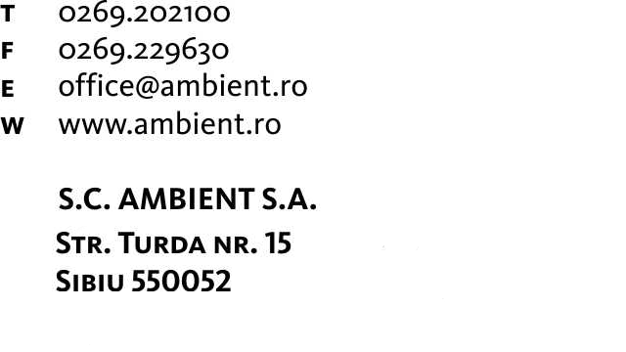

19 ani de Ambient: reconfirmarea promisiunilor şi obiectivelor
O companie matură şi dedicată clienţilor, o nouă structură de business şi o echipă completă de top management

Sibiu / Bucureşti, 3 februarie 2012 – Ambient, unul dintre liderii pieţei autohtone de comerţ cu materiale de construcţii, finisaje şi amenajări interioare, împlineşte 19 ani de existenţă pe piaţa din România.

Astfel, dacă anul trecut, compania ajungea la vârsta maturizării (18 ani), fiind recent trecută printr-un proces de reorganizare şi repoziţionare a propriului business, acum, Ambient şi-a obţinut stabilitatea şi reconfirmă promisiunile realizate faţă de clienţii şi partenerii săi.

,,Anul trecut am sărbătorit ,,majoratul” Ambient, realizând şi un bilanţ al tuturor momentelor foarte bune dar şi dificile care au format compania şi echipa aflată la conducerea ei pe tot parcursul celor 18 ani. Dar cel mai important lucru de care suntem mândri la cea de a nouăsprezecea aniversare este că am reuşit să folosim toată această experienţă tocmai pentru a deveni mai buni în ceea ce facem pe piaţa din România: avem un business sănătos şi în creştere de la an la an, orientat către client şi susţinut de o echipă profesionistă de top management,” a declarat domnul Ioan Ciolan, Directorul General al Ambient.

În prezent, Ambient este o companie organizată în două divizii, adresate celor două tipuri principale de clienţi: retail şi distribuţie. Divizia Retail este formată din reţeaua de 12 centre comerciale. Fiecare centru comercial este locul in care clienţii gasesc soluţii complete pentru proiectele lor de renovare şi construcţie a casei. Divizia de distribuţie este formată dintr-o puternică reţea de vânzări cu 14 puncte de lucru şi depozite de materiale de construcţii. Companiile care construiesc, ca şi meşterii specializaţi, găsesc în Ambient un partener pe termen lung şi condiţii comerciale adecvate afacerii lor.

Ambient - 19 ani de succes

3 februarie 1993 - Înfiinţare, capital integral românesc.
1995 - Sunt deschise primele 7 magazine proprii, în Sibiu. Magazinele comercializau materiale pentru finisaje, instalații și produse pentru amenajarea locuinței.
1997 - Se deschide, în Sibiu, primul depozit de materiale pentru construcții într-un spațiu propriu.
1998 - Relansare sub brandul Universal Ambient.
2000 - Universal Ambient se extinde în afara Sibiului prin participare directă sau prin franciză. Primul magazin se deschide la Cluj-Napoca.
2002 - Ambient inaugurează, la Sibiu, primul centru comercial integrat orientat către client, specializat în materiale de construcţii, finisaje şi amenajări din Romania. Purtând numele Casa Ambient şi lansând astfel sloganul „Casa casei tale”, centrul comercial dă startul unui tip nou de comerţ în România.
2003 - 2004 - Are loc inaugurarea centrelor comerciale Casa Ambient din: Bistrița, Mediaș, Sighişoara.
2004 - Este înfiinţată Ambient Logistic Sibiu, care centralizează activitatea logistică necesară reţelei de centre comerciale şi puncte de distribuţie.
2005 - Ambient adoptă o nouă identitate vizuală care răspunde mai bine anvergurii afacerii şi direcţiei strategice. Are loc inaugurarea centrelor comerciale din Alba Iulia şi Cluj Napoca.
2006 - Sunt inaugurate centre comerciale de materiale de construcții, finisaje și amenajări la Târgu Mureș, Deva, Baia Mare și Gheorgheni.
2007 - Ambient devine partener oficial al Programului „Sibiu Capitală Culturală Europeană”, parteneriat care semnifică implicarea Ambient în programul cultural desfășurat pe tot parcursul anului. Parteneriatul continua în fiecare an
2008 - Ambient devine societate pe acțiuni. Ambient SA consolidează afacerea de bază, având capacitatea să asigure proceduri interne unitare şi eficiente, o vizibilitate crescută, standardizare şi replicabilitate.
2008 - Demarează procesul de transformare organizaţională, care are drept scop crearea a două business units, Retail şi Distribuţie, adresate celor două segmente principale de clienţi.
2008 - Are loc deschiderea centrului comercial din Râmnicu Vâlcea.
Iunie 2009 – august 2010 - Are loc un proces de planificare a afacerii pe termen lung. Consolidarea afacerii Ambient. Cele două unităţi de business sunt Retail – reţeaua de 12 centre comerciale adresate clienţilor finali şi Distribuţie – reţeaua de vânzări către clienţii contractuali.
2011 - Deschiderea in Ambient a celor mai inovatoare showroom-uri de finisaje, sub brandul “Galeria cu Idei”: în Sibiu, Baia Mare, Cluj Napoca, Bistriţa, Alba Iulia, Targu Mures si Ramnicu Valcea.

Despre Ambient
Ambient este o companie al cărei capital este integral românesc şi a cărei principală activitate este comercializarea materialelor de construcţii, finisaje şi amenajări interioare. Înfiinţat în 1993, Ambient a inaugurat primul DIY din România, în aprilie 2002, la Sibiu. Ambient acoperă întreg centrul ţării cu o reţea de 12 centre comerciale şi 2 depozite logistice.

Pentru familiile care construiesc şi renovează, ca şi pentru companiile de construcţii, Ambient este partenerul care se implică direct în soluţionarea dificultăţilor specifice proiectelor acestora. Mai multe detalii despre Ambient sunt disponibile la adresa www.ambient.ro.

